Újra átadta a Budapesti Értéktőzsde a rangos Kochmeister-díjat
Az egyesült államokbeli CFA Institute és a Befektetési Szakértők Magyarországi Egyesülete (CFA Society Hungary) ismét megrendezte hagyományos, egyetemisták körében meghirdetett, angol nyelvű részvényelemzési versenyét. A több mint két évtizedes múltra visszatekintő vetélkedő keretében az első két helyezett a Budapesti Értéktőzsde patinás elismerésével, a 2004 óta átadásra kerülő Kochmeister-díjjal gazdagodott, valamint a győztes csapat kvalifikálta magát a március hónapban megrendezendő régiós elődöntőre, melyet siker esetén a régiós középdöntő követheti. Emellett a BÉT az első két helyezettet összesen 500 000 forint pénzjutalommal díjazta.
Az idén huszonegyedik alkalommal megrendezett verseny két elemből tevődik össze: az őszi, írásbeli forduló, a CFA Institute Research Challenge során a versenyzőknek a Waberer’s Internationalről kellett fundamentális elemzést készíteniük, többek között a társaság pénzügyi eredményeire, a versenytársak tevékenységére és olyan, a hazai és nemzetközi tőkepiacon egyaránt jelen lévő aspektusokra figyelve, mint az ESG (Environmental, Social, and Governance) szempontok működésbe való beágyazottsága.
A pályamunkák alapján 3 csapat kvalifikálta magát a szóbeli döntőre, amelynek szakmai zsűrijét ezúttal is elismert tőke- és pénzpiaci szakértők alkották: Máté-Tóth István, a Budapesti Értéktőzsde vezérigazgató-helyettese, Tomasovszki Tímea, a VIG Alapkezelő ESG officer munkatársa, Majzik Viktor, a Waberer’s Tőkepiaci Igazgatója, és Peter Grace, a The CFO Business vezető partnere és a Waberer’s egykori Felügyelő Bizottsági tagja.
A komoly presztízzsel bíró, a BÉT első elnökéről, báró Kochmeister Frigyesről elnevezettBÉT Kochmeister-díjat a zsűri döntése alapján idén a Budapesti Corvinus Egyetem által delegált Modern Solution, valamint a Neumann János Egyetem által delegált Neumaniacs nevű csapatok kapták meg. A BÉT által felajánlott, összesen nettó 500 ezer forintos pénzösszeg pedig az első két helyezett csapat között oszlott szét:
helyezett: Modern Solution, Budapesti Corvinus Egyetem
helyezett: Neumaniacs, Neumann János Egyetem
Az írásbeli és szóbeli verseny összesített eredményei alapján a győztes csapat résztvevői egyúttal kvalifikálták magukat a régiós elődöntőbe, majd ezt követően, ha továbbjutnak a régiós középdöntőbe és döntőbe, amelynek során Európa, a Közel-Kelet és Afrika legjobbjai küzdenek meg egymással. A régiós döntőn a csapatoknak lehetősége nyílik bekerülni a globális döntőbe is.
„A fiatal befektetői generáció pénzügyi tudatosságának fejlesztése kiemelt fontosságú a BÉT számára. A Kochmeister-díj ezen elkötelezettségünk egyik megnyilvánulása, amelynek keretében minden évben kiváló minőségű pályamunkákat láthatunk. Az idei verseny ismét nagyszerű eredményekkel zárult, amely lehetőséget teremt arra, hogy a résztvevők szakmai tudásukat nemzetközi szinten is megmérettethessék, ami hatalmas előrelépés lehet szakmai karrierjük szempontjából is. Bízunk benne, hogy a jövőben tovább erősíthetjük ezt a hagyományt, és további tehetséges fiatalokat ösztönözhetünk a pénzügyi szektorban való sikeres pályafutásra.” – mondta Máté-Tóth István, a Budapesti Értéktőzsde vezérigazgató-helyettese.
A BÉT Kochmeister-díj
A díj névadója báró Kochmeister Frigyes, aki 1864-ben vezető szerepet játszott a Budapesti Áru- és Értéktőzsde megalakításában, majd később a Tőzsde első elnökeként több mint harminc éven keresztül irányította az intézményt. Az ő munkássága előtt is tisztelegve a Budapesti Értéktőzsde 2004-ben alapította meg a nevét viselő BÉT Kochmeister-díjat, melyet a magyarországi felsőoktatásban tanulók számára hirdet meg minden évben a Tőzsde.
Sajtókapcsolat:
- media@bse.hu
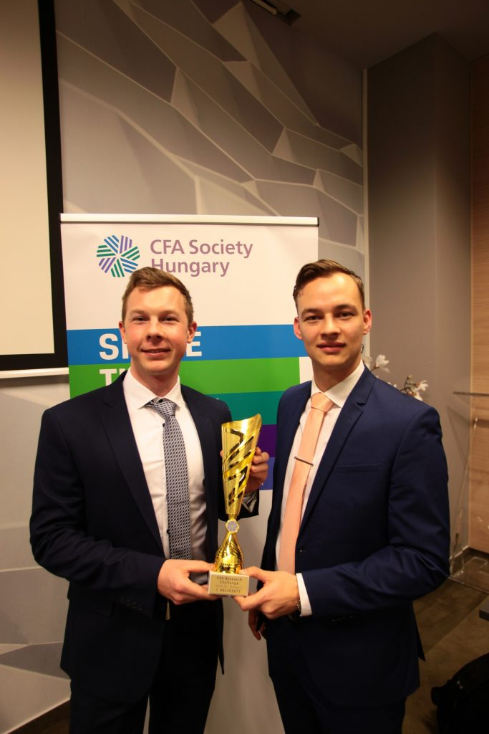 | © Budapesti Értéktőzsde
Eredeti tartalom: Budapesti Értéktőzsde Nyrt.
Továbbította: Helló Sajtó! Üzleti Sajtószolgálat
Ez a sajtóközlemény a következő linken érhető el:

